TEMA 9: O MEDIO FÍSICO DE ESPAÑA

DEFINICIÓNS:
• MESETA: é unha planicie extensa situada a unha determinada altura sobre o nivel do mar
• CUNCA SEDIMENTARIA: zona baixa onde se depositan os sedimentos, normalmente procedentes da erosión fluvial.
• VEXETACIÓN ENDÉMICA: termo que indica que unha vexetación está limitada a un ámbito xeográfico reducido e non se atopa de forma natural en ningunha outra parte do mundo.
• ZÓCALO: É a plataforma constituida por rocas cristalinas e que forman a base do relevo
• OS CANTIIS: son tramos de costa que penetran no mar cunha forte pendente.
• AS RASAS: son relevos elevados paralelos á costa..
• AS RÍAS: Cando os vales fluviais dos ríos son invadidos polo mar fórmanse a rías
• OS TÓMBOLOS: son barras de area que unen á costa uns illotes rochosos.
• DEVESA: é un bosque claro de aciñeiras ou alcornoques, con estrato inferior de pastos ou matogueiras, onde a actividade do ser humano é intensa
• MARISMAS: son chairas de lodo típicas das bahías baixas
• LANDA: vexetación arbustiva formada por matogueiras como brezo, toxo, retama.
• ESTIAXE: é o nivel de caudal mínimo que alcanza un río ou lagoa nalgunhas épocas do ano, debido principalmente á seca.
• ACUÍFERO: unha capa subterránea, o suficientemente porosa para conter auga e permeable para permitir que a auga circule libremente.

2.1 O MEDIO FÍSICO DE ESPAÑA
A) O relevo
España ocupa gran parte da Península Ibérica, o aquipélago Balear, as Illas Canarias, Ceuta e Melilla.
As unidades do relevo:
-Meseta: A meseta Central domina todo o interior da Península, cunha altitude media de 660m. O sistema Central divide a meseta en: Submeseta norte e Submeseta sur.
- Os rebordes da meseta:
Macizo Galaico: O atopamos no NW, con alturas próximas aos 2000 m, destacamos Pena Trevinca con 2124 m.
Cordilleira Cantábrica: É o reborde norte da meseta con alturas próximas aos 2500m. Destacan os Picos de Europa que pasan son 2600m
Sistema Ibérico: É a frontera leste da meseta, con alturas próximas aos 2000m. Destaca o Moncaio de 2300m.
Serra Morena: É o límite Sur da meseta con altitudes entorno aos 1000m, destaca Bañuelos con 1300m.
-Unidades exteriores á meseta:
Pirineos: Situados no NE é unha cordilleira alpina, destaca o pico Aneto con 3404m.
Sistema costeiro catalán: Situado no NE discurre paralela á costa e a súa altura máis importante é Monserrat con máis de 2300m.
Sistema Bético: O atopamos polo sur, ten dúas cordilleiras:
- Subética, ao norte
- Penibética, ao sur
Aquí atopamos o pico máis alto da Península Ibérica o MULHACÉN 3438m.

-Depresións:
Depresión do Ebro, situado no NE
Depresión do Guadalquivir, situada no SW
-O litoral: España ten unhas costas en xeral moi rectilíneas, se exceptuamos a Galicia que ten numerosas rías.
-Illas: As illas Baleares presentan relevos pouco importantes, e as Illas Canarias que son de orixe volcánico presentan en Tenerife o volcán do Teide que con 3718 m é o pico máis alto de España.
VIDEO 1: https://www.youtube.com/watch?v=oBJc26pbHO4
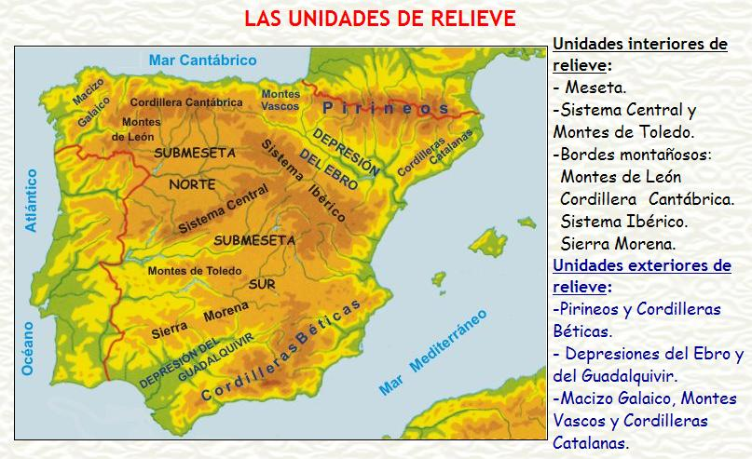
B) Os ríos e lagos.
Os ríos peninsulares presentan tres vertentes.
-Vertente Cantábrica: Aquí os ríos son curtos e caudalosos xa que nacen nas motañas próximas á costa. Destacamos: Bidasoa, Nervión, Nalón/Naroas, Navia.
-Vertente Atlántica: Son os ríos máis longos e con maior caudal (máis ao norte). Destacamos: Miño, Douro, Texo, Guadiana e Guadalquivir.
-Vertente Mediterránea: Son ríos curtos e con escaso caudal así como irregulares (a excepción do Ebro) Destacamos: Ebro, Turia, Xúquer e Segura.
Nos arquípelagos non existen ríos senón que hai torrentes que son cauces de auga non permanentes.
Existen máis de 200 pequenos lagos dos cales diferenciamos:
1º)Lagos de montaña
De orixe glaciar: Como o lago Sanabria en León.e de orixe volcánica: a Lagoa Negra.
2º)Lagos calcarios: Como os lagos de Ruidera.
3º)Lagos litorais: Pode ser de auga doce ou salgada, según estén en contacto co mar ou non, por exemplo a Albufeira de Valencia.
VIDEO 2: https://www.youtube.com/watch?v=opQECWTtQSo
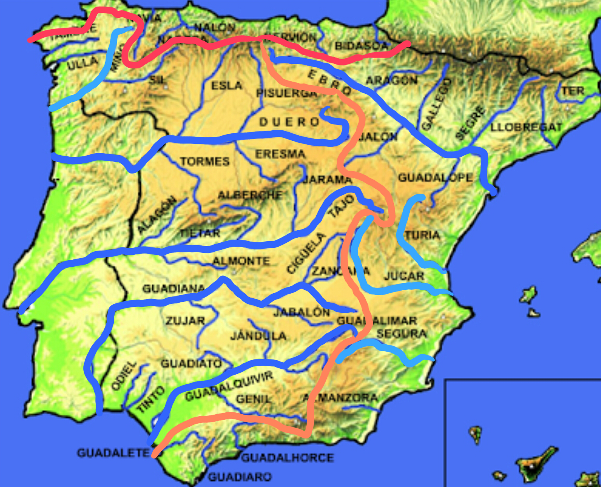

C) Os climas de España.
MAPA CLIMAS :
http://upload.wikimedia.org/wikipedia/commons/8/89/Spain-climate.png
1.- Clima costeiro oceánico - atlántico:
.- Localización: É propio da franxa costeira cantábrica e atlántica peninsular.
.- Características:
- Abundantes chuvias que superan os 1000 mm anuais, e que están repartidas durante todo o ano, aínda que as máximas precipitacións se rexistran en inverno e as mínimas en verán.
-Baixas amplitudes térmicas, con invernos suaves e veráns pouco calorosos
.- Tipos:
- Clima oceánico: É propio do litoral norte e das costas galegas, é a zona máis chuviosa e rexistra temperaturas máis suaves cara ao oeste.
- Clima atlántico meridional: É propio da costa andaluza - atlántica onde as temperaturas medias son máis elevadas e as precipitacións anuais menores.
- Clima de transición: É propio da zona que bordea ás dúas rexións antes citadas. Como a influencia marítima é menor, as amplitudes térmicas son maiores e as precipitacións menores (inferiores aos 800 mm anuais).
2.- Clima costeiro mediterráneo:
.- Localización: É propio do litoral mediterráneo
.- Características:
- Temperaturas suaves en inverno e calorosas en verán,
- Precipitacións escasas coas mínimas en verán e as máximas en outono. Cara ao sector sur da costa mediterránea as precipitacións son menores e a aridez mayor
.- Tipos:
- Clima nordés (catalán): Nesta zona, as precipitacións son maiores pola influencia das masas de aire húmidas marítimas.
- Clima levantino (valenciano - balear): Zona que comprende dende as costas tarraconenses ata as costas alicantinas, aquí as precipitacións son menores e as temperaturas máis elevadas canto máis cara ao sur.
- Clima sueste: Aquí rexístranse as precipitacións mínimas peninsulares por debaixo dos 700 mm anuais, nesta zona existe unha acusada aridez e importantes secas.
- Clima de costa sur mediterránea: Neste sector as temperaturas son máis altas e as precipitacións máis escasas.
3.- Clima de interior:
.- Localización: Meseta e zonas afastadas do litoral tanto na depresión do Ebro coma do Guadalquivir.
.- Características:
- Afastamento da influencia mariña como consecuencia da disposición das cordilleiras.
- Elevada amplitude térmica anual.
- Forte continentalización do tempo.
- Predominio do tempo seco e semiárido.
.- Tipos:
- Rexión interior de clima continental suavizada: Inclúe á rexión que describe un arco próximo á chamada España chuviosa. Nesta rexión a influencia marítima atlántica suaviza algo o tempo.
- Zona centro oriental de clima interior acentuado: Corresponde case toda a Meseta, máis o interior da depresión do Ebro. Nestas rexións a continentalización é moi forte, os veráns son moi calorosos, as temperaturas invernais moi baixas e as máximas precipitacións danse en primavera e outono.
4.- Clima de montaña:
.- Localización : En todas as rexións montañosas por enriba dos 1000 m de altura.
.- Características:
- Neste tipo climático as precipitacións anuais superan os 1000 mm e en inverno adoitan ser en forma de neve, existindo mesmo zonas con neves perpetúas por enriba dos 3000 m de altitude.
- En verán son frecuentes as tormentas.
5.- Clima canario:
.-Localización: Illas Canarias
.-Características :
- subtropicais, onde a influencia do anticiclón dos Azores é moi importante.
- Así mesmo e como consecuencia da proximidade co continente africano son frecuentes as ondas de calor.
- As temperaturas son suaves durante todo o ano, a amplitude térmica é moi baixa, e o número de meses da época seca é de oito.
- As precipitacións son sempre inferiores na metade sur de cada unha das illas e tb nas illas máis próximas a África como por ej. Fuerteventura, onde só se rexistran 60 mm anuais.
- Na zona norte de cada unha das illas e nas súas zonas montañosas, as precipitacións aumentan.
CLIMAS DE ESPAÑA : https://www.youtube.com/watch?v=VIqLlmsqATE
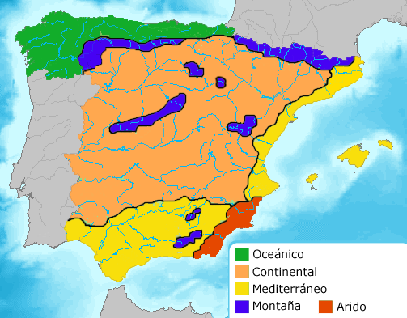
CLIMOGRAMAS:
http://apuntesdegeografia.com/practicas/climatologia/practicas-con-climogramas/
https://www.youtube.com/watch?v=TBHdJl-pcss
PRESENTACION DOMINIOS CLIMÁTICOS:
http://www.slideshare.net/isaacbuzo/dominios-climaticos?src=embed

CUESTIÓNS:

1ª) Fai unha explicación do relevo dominante na Península Ibérica
- A Meseta: A meseta Central domina todo o interior da Península, cunha altitude media de 660m. O sistema Central divide a meseta en: Submeseta norte e Submeseta sur.
2) Cales son os rebordes da Meseta?
- Macizo Galaico o NW
- C. Cantábrica o N
- S. Ibérico o NE
- S. Morena o S

3ª) Cales son as dúas grandes depresións da P. Ibérica?

Depresión do Ebro, situado no NE
Depresión do Guadalquivir, situada no SW

4ª) Como e o litoral de España?
- Ten un relevo litoral bastante macizo ou rectilíneo a excepción de Galicia que presenta numerosas rías.

5ª) Explica as características dos ríos da vertente cantábrica?
- Son curtos e caudalosos xa que nacen nas montañas próximas a costa

5ª) Cal é a orixe dos diferentes lagos da Península Ibérica?
- Lagos de montaña de orixe glaciar e volcánica.
- Lagos calcarios.

6ª) Que climas podemos atopar en España
- Clima atlántico
- Clima mediterráneo
- Clima subtropical

7ª) Cal é a localización e características. Do clima costeiro oceánico – atlántico?
.- Localización: É propio da franxa costeira cantábrica e atlántica peninsular.
.- Características:
- Abundantes chuvias que superan os 1000 mm anuais, e que están repartidas durante todo o ano, aínda que as máximas precipitacións se rexistran en inverno e as mínimas en verán.
-Baixas amplitudes térmicas, con invernos suaves e veráns pouco calorosos.

8ª) Que dominios climáticos diferenciamos no clima mediterráneo?
- Clima nordés (catalán): Nesta zona, as precipitacións son maiores pola influencia das masas de aire húmidas marítimas.
- Clima levantino (valenciano - balear): Zona que comprende dende as costas tarraconenses ata as costas alicantinas, aquí as precipitacións son menores e as temperaturas máis elevadas canto máis cara ao sur.
- Clima sueste: Aquí rexístranse as precipitacións mínimas peninsulares por debaixo dos 700 mm anuais, nesta zona existe unha acusada aridez e importantes secas.
- Clima de costa sur mediterránea: Neste sector as temperaturas son máis altas e as precipitacións máis escasas.
9ª) Realiza o seguinte climograma?

